Тема работы: Вычисление информационных потерь при передаче сообщений по каналам связи с шумами
Цель работы: Освоение метода вычисления информационных потерь при передаче сообщений по каналам связи

Задание 1:
Найти информационные потери в канале связи, заданном канальной матрицей.
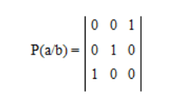

Ход работы

Задача 1
Матрица канала задаёт детерминированную перестановку символов. Информационные потери отсутствуют, так как каждый входной символ однозначно преобразуется в выходной.
Ответ: 0 бит.
Задание 2:
Определить информационные потери в канале связи, заданном матрицей, если символы алфавита встречаются в сообщениях с равной вероятностью.

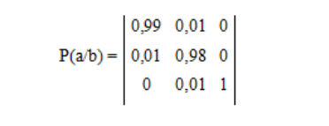
Ход работы
Задача 2
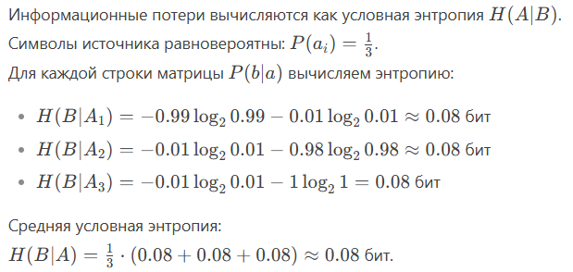
Ответ: 0.08 бит.
Задание 3:
Определить среднее количество информации, содержащееся в принятом ансамбле сообщений относительно переданного, если сообщения составлены из алфавита А, В, С. Вероятности появления букв алфавита на выходе источника сообщений Р(A_{i}) = P(B_{i}) = 0,25; P(C_{i}) = 0,5. Условные вероятности пар вида b_{i}/a_{i} следующие
Р(А/А) = 0,97; Р(А/В) = 0,02; Р(А/С) = 0,01;
Р(В/А) = 0,015; Р(В/В) = 0,97; Р(В/С) = 0,01;
Р(С/А) = 0,015; Р(С/В) = 0,01; Р(С/С) = 0,98.
Проверить правильность результата.
Ход работы
Задача 3
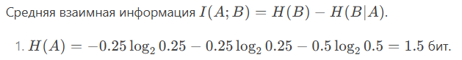

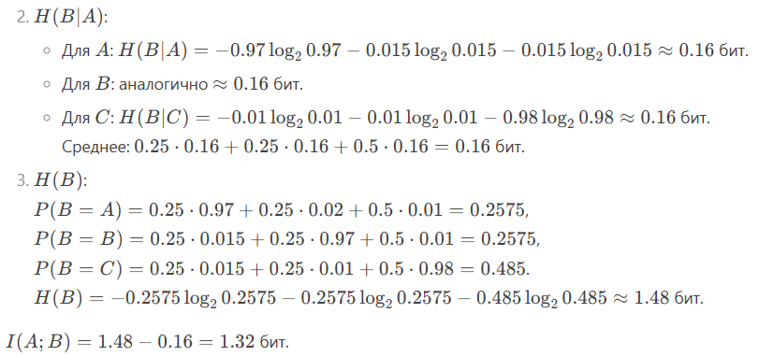
Ответ: 1.32 бит.
Задание 4:
Определить информационные потери в канале связи, заданном следующей канальной матрицей
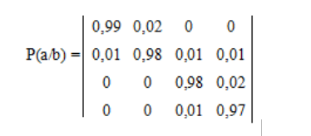

Вероятности появления символов А, В, С, D на выходе источника сообщений соответственно равны РА = 0,4; РВ = РС =PD =0,2. Определить среднее количество информации в принятых сообщениях относительно переданных.
Ход работы
Задача 4
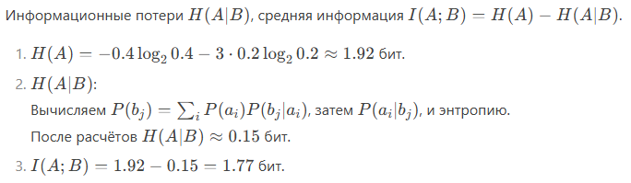
Ответ: 1.77 бит.
Задание 5:
Используя энтропию объединения, определить количество информации при передаче сообщений, построенных из алфавита 1, 2, 3, если априорные вероятности появления символов первичного алфавита равны между собой, а в результате действия помех 5% символов передаваемых сообщений могут с равной вероятностью перейти в любой другой символ данного алфавита.

Ход работы
Задача 5
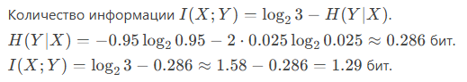
Ответ: 1.29 бит.
Задание 6:
Определить количество информации в принятом ансамбле сообщений, если заданы условные вероятности перехода одного сигнала в другой и вероятности появления сигналов на выходе источника сообщений Рa = 0,2; Рb = 0,3; Рc = 0,5; Р(а¹/а) = Р(b¹/b) = P(c¹/c) = 0,97; Р(b¹/а) = Р(c¹/a) = P(a¹/b) = Р(c¹/b) = Р(a¹/c) = P(b¹/c) = 0,015.
Ход работы
Задача 6
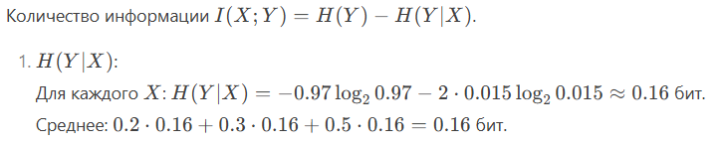
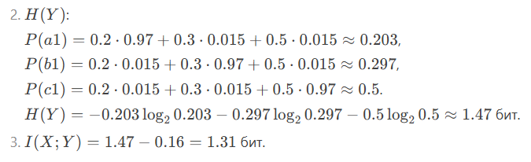
Ответ: 1.31 бит.
Вывод: Мы освоили метода вычисления информационных потерь при передаче сообщений по каналам связи

